Муниципальное бюджетное общеобразовательное учреждение
«Средняя общеобразовательная школа №15» г. Калуги

«Эволюция причин аварий и катастроф воздушных судов гражданской авиации»

Автор:
Казаков Руслан Андреевич
МБОУ СОШ №15 г. Калуги

Руководитель:
Андреева Юлия Вячеславовна
учитель физики
МБОУ СОШ №15 г. Калуги

Калуга
2021
Оглавление

Введение…………………………………………………………………………...3

1 Глава. Основная информация………………………………………………..4-7

  - Определение «авиакатастрофа»……………………………………………...4
  - Пять крупнейших авиационных происшествий и их причины…………….4
  - Подготовка самолёта к рейсу…………………………………………………5
  - Работа авиадиспетчеров………………………………………………………6
  - Причины происшествий и их виды…………………………………………..7
  - Виды авиации………………………………………………………………….8
  - История создания……………………………………………………………..9
  - Физика и самолеты………………………………………………………...10
  - Вывод………………………………………………………………………..11

Введение

Самолёт является самым безопасным видом транспорта, но этот статус не даёт полноценной гарантии на благоприятный исход полёта. Катастрофы и аварии международного уровня становятся трагедиями для большого количества людей из разных стран. Хоть экспертизы вскрытия чёрных ящиков способны указать точные причины происшествий, все равно следует изучить и систематизировать данные об авариях и катастрофах, чтобы свести их количество к нулю. В этом заключается актуальность моего проекта.

Объектом исследования моего проекта является изучение различных видов авиапроисшествий.

Предмет исследования моего проекта – это источники, в которых хранятся в хронологическом порядке данные об авиакатастрофах.

Задачи проектной работы:
• изучить разновидности авария и катастроф воздушных судов;
• выделить причины этих чрезвычайных ситуаций;
• систематизировать по критериям;
• понять, каким образом систематизация может помочь решить эту проблему;
• проанализировать результаты и сделать вывод;
• подтвердить или опровергнуть гипотезу.

Методы исследования:
• анализ источников и специальной литературы;
• обобщение и систематизация полученных данных.

Этапы работы над проектом:
• сбор и изучение литературы в соответствии с поставленными задачами;
• изготовление продукта;
• создание презентации;
• подготовка доклада;
• представление проектной работы на защите.

Гипотеза: предполагается, если систематизировать причины аварий и катастроф воздушных судов, то в дальнейшем диспетчерская группа и система проверки самолётов будут работать быстрее и качественнее, а значит количество авиапроисшествий снизится до нуля.

- Основная информация

1.1 Определение «авиакатастрофа».
Для начала надо разобраться, что же такое авиакатастрофа.
Авиакатастрофа – это авиационное происшествие с человеческими жертвами, приведшее к гибели или пропаже без вести одного или более человек, находившихся на борту воздушного судна (пассажиров или членов экипажа).
1.2 Пять крупнейших авиационных происшествий и их причины
Стоит отметить, что в списке отсутствуют террористические акты 11 сентября 2001 года (катастрофы двух Boeing 767 в Нью-Йорке и одного Boeing 757 в Вашингтоне), согласно американскому Национальному совету по безопасности на транспорте (NTSB) они не попадают под определение «авиационная катастрофа».
- 27 марта 1977 года, Тенерифе, два Боинга 747 модели столкнулись на ВПП в туманную погоду. Диспетчер сообщил пилоту авиакомпании KLM выходить на взлетную полосу, не увидев, что самолёт авиакомпании Pan Am, ещё не совершил взлёт. В следствии, самолёты столкнулись на огромной скорости, погибло 583 человека.
- 12 августа 1985 года, Гумма, пилот Боинга 747 модели потерял управление, из-за разрушение гермошпангоута (заднего элемента фюзеляжа на хвосте самолёта). Погибло 520 человек.
- 12 ноября 1996 года, Чархи Дадри, столкновение в воздухе, вызванное ошибкой диспетчера, который дал две одинаковые высоты пилотам Боинга 747 авиакомпании SAA и Ил-76 авиакомпании Kazakhstan Airlines. Погибло 349 человек.
- 3 марта 1974 года, Эрменонвиль, пилот авиакомпании Turkish Airlines потерял управление в результате взрывной декомпрессии (падение давления в результате разгерметизации салона самолёта).. Погибло 346 человек.
- 23 июня 1985 года, Атлантика, самолёт компании Air-India был взорван сикхскими террористами. Погибло 329 человек.
Каждое из этих происшествий имело разные причины и следствия, разные по моделям и времени эксплуатации самолёты. И это лишь пять из тысячи авиакатастроф, а значит видов неисправностей и недочётов гораздо больше.
1.3 Подготовка самолёта к рейсу.
Полет для пассажира начинается со здания вокзала, регистрации на рейс, сдачи багажа и ожидания, для кого-то томительного, для другого приятного. А что же происходит тем временем на перроне с самолетом. Как готовят самолет к вылету? Любой самолет готовится к полету за 2-3 часа до вылета, а если это разворотный рейс, то подготовка занимает еще меньшее время. За это время наземные аэродромные службы проводят необходимый регламент, начиная от осмотра ВС. Далее самолет находится под их наблюдением вплоть до запуска и начала руления.
Подготовка ВС к вылету масштабный процесс, у которого есть начало и завершение. Разбить его логически невозможно, так как многое происходит одновременно, но каждый знает свое место и дело, и все на один результат - вылет самолета по расписанию и согласно плану:
- Работа наземных служб. Снимаются защитные чехлы с узлов и агрегатов самолётов, они все помечены красным цветом с белой надписью «Remove before flight». Когда самолёт находится на длительной стоянке, двигатели закрывают чехлами. Затем идёт заправка резервуаров для воды, открывается множество люков на нижней части самолёта для проверки других жидкостных систем.
- Работа техника. Приезжает трап для входа на борт. Техник занимает место командира, готовит самолёт к приезду экипажа. Настраивается авиагоризонт, проверяется Overhead (верхняя панель управления)
- Работа с документами. Этой волокитой занимаются техники и, вступающие позже на борт, лётчики.
- Заправка самолёта. Обязательная часть заправки – заземление. Всего три бака: два в крыле и один по центру.
- Работа командира воздушного судна. Он занимается полным внешним осмотром и заполнением документов, которые ждут его в кабине после осмотра техника.
- Работа стюардов и кейтеринговой компании. Они загружают на борт питание.
- За час до вылета командир занимает своё место, прослушивает АТИС (погодные условия).
- Работа грузовой компании. Они привозят из багажного отсека аэропорта сумки и чемоданы пассажиров, затем загружают их в самолёт.
- За сорок минут до вылета пассажиры начинают прибывать в салон.
- За десять минут до вылета происходит руление на ВПП (взлетно-посадочную полосу).
Далее сотрудники аэропорта продолжают работу на других рейсах, а самолёт переходит в руки пилотов и диспетчеров воздушных пространств и других аэропортов.

1.4 Работа авиадиспетчеров.
Авиадиспетчер – авиационный специалист, осуществляющий диспетчерское обслуживание воздушного движения, полётно-информационное обслуживание и аварийное оповещение.
Какова главная функция авиадиспетчера?
Главной функцией авиадиспетчера является обеспечение безопасного, регулярного, упорядоченного и менее экономически затратного движения самолётов, вертолётов и других воздушных судов (далее ВС). Для успешного выполнения этой функции авиадиспетчер использует знания воздушной навигации, авиационной метеорологии, английского языка, а также строго установленные правила и инструкции, регламентирующие детальным образом все аспекты его деятельности. Например, для обеспечения безопасного расхождения ВС в воздухе, авиадиспетчер применяет правила вертикального и горизонтального (в октябре 2015 г.,согласно новым поправкам федеральных авиационных правил, было отменено боковое и продольное эшелонирование, объединённые на данный момент в горизонтальное) эшелонирования (рассредоточение воздушных судов на безопасные расстояния в горизонтальной и вертикальной плоскостях).
Каким образом авиадиспетчеры влияют на перелеты воздушных судов?
Организация работы авиадиспетчера (диспетчера управления воздушного движения) представляет собой комплексный процесс взаимодействия авиационных диспетчерских пунктов, находящихся в структуре Единой системы организации воздушного движения Российской Федерации (ЕС ОрВД) или взаимодействующих с ней.
Для выполнения своей функции, авиадиспетчер использует в работе радиотехнические средства навигации, радиосвязи с экипажами ВС, телефонной связи. Также рабочее место авиадиспетчера оснащается компьютерами (ЭВМ), мониторами отображения воздушной обстановки, метеорологической обстановки, сигнальными табло, средствами связи, таблично-знаковыми индикаторами, планшетами, столами ведения графиков, справочной документацией и пр.
Для обеспечения эффективного использования воздушного пространства и контроля полётов ВС, воздушное пространство делится на классы и районы ответственности диспетчерских пунктов. По типу выполняемых технологических задач их разделяют на диспетчерские пункты планирования использования воздушного пространства и диспетчерские пункты непосредственного управления воздушным движением. Таким образом, контроль полёта начинается с момента представления плана полёта, до его закрытия или отмены, а контроль за движением ВС осуществляется с момента запуска двигателей на стоянке, непосредственно перед взлётом на аэродроме вылета, до заруливания на стоянку после посадки на аэродроме назначения.
1.5 Причины происшествий и их виды.
В зависимости то того насколько серьезно пострадало воздушное судно и есть ли человеческие жертвы выделяются аварии, поломки самолета и катастрофы. Наиболее незначительным по последствиям происшествием считается поломка. Как правило, повреждения самолета незначительные и подлежит ремонту, а здоровью членам экипажа и пассажирам не нанесено никакого вреда. Аварией называется происшествие, в котором нет гибели людей, но достаточно сильно пострадало судно и оно не подлежит восстановлению. Самые значительные разрушительные последствия имеет авиакатастрофа. Обязательным признаком является гибель пассажиров, а также членов экипажа. Учитывается также смерть людей, наступившая в результате полученных травм в течение месяца после катастрофы. Разрушение судна часто сопровождается возгоранием, декомпенсацией и взрывом. Чрезвычайные ситуации в воздухе имеют ряд отягчающих особенностей по сравнению с другими транспортными происшествиями. Это передвижение самолета на значительной высоте, высокая скорость полета, нахождение большого скопления людей в закрытом пространстве, отсутствие возможности эффективного оказания помощи другими службами в момент крушения, быстротечность развития происшествия. Именно ими объясняется такие разрушительные последствия авиакатастроф. Все причины аварий воздушного транспорта делятся на следующие группы:
- человеческий фактор (ошибки экипажа или диспетчерской службы, плохое самочувствие или усталость пилотов). В последнее время стала актуальна причина – ослепление пилотов с земли световыми указками, фонарями;
- технические: отказ, неисправность или поломка бортовой техники, плохое качество топлива;
- плохие погодные условия (туман, ливень, резкое похолодание, высокая влажность воздуха);
- террористический акт: захват судна, взрыв, саботаж.
По статистике более 50% всех катастроф воздушного транспорта имеют своей причиной человеческий фактор. На технические неисправности относят около 30%, остальное 20%. Но при этом крушения, приведённые ранее, как самые крупные, можно распределить по всем четырём группам. Столкновение двух самолётов в Тенерифе, связано с сильным туманом. Крушение в Гумме произошло, из-за технической поломки в задней части фюзеляжа. Ошибка диспетчера привела к столкновению лайнеров в воздухе, что безусловно является человеческим фактором. Неполадка в фюзеляже, которая привела к взрывной декомпрессии над Францией. И взрыв террористами самолёта индийской авиакомпании. Из этого следует, что все причины аварий смертоносно опасны и нельзя допускать просчетов в гражданской авиации, потому что на кону сотни человеческих жизней.
Типы авиации:
Самолеты после своего появления, стали отличаться не только внешним видом но и назначением. Сейчас на данный момент существует много различных видов самолётов по назначению:
- Военные:
- -Истребители
- -Бомбардировщики
- -Разведчики
- -Топливозаправщики
- Гражданские:
- -Пассажирские
- -Транспортные
- -Пожарные
- -Спортивные

Военная авиация применяется для завоевания превосходства в воздухе над противником, а также для сопровождения транспортных самолётов, бомбардировщиков, защиты наземных объектов от авиации противника. Реже истребители используются для атаки наземных и морских целей. Как правило, истребители несут ракеты большой дальности, ракеты средней дальности и ракеты ближнего боя. Ракеты большой дальности необходимы для уничтожения противника на больших расстояниях ещё до того, как он сможет подобраться на близкое расстояние. Так же, истребителю нужна очень высокая манёвренность для атаки на больших углах, ведь если истребитель противника окажется более манёвренным, он победит. Истребители так же оснащаются пулемётами, так как стрелять вблизи ракетами чревато самоподрывом.
Гражданская авиация
Такие самолёты предназначены для перевозки пассажиров и багажа. Не существует чёткого определения такого самолёта, однако чаще всего пассажирским самолётом принято считать самолёт, имеющий не менее двух двигателей, вмещающий от 20 и более пассажиров, а также с пустым весом не менее 20 тонн.
Люди с самого начала мечтали покорить воздушное пространство. Для всех всегда было загадкой, почему человек не может летать. Человек осознавал, что покорив небо, очень сильно расширит свои возможности. После того, как Можайский построил летательный аппарат, люди всячески стали придумывать новые аппараты. С каждым годом человек все больше усовершенствовал свои работы. В 30-е годы было создано очень много различных самолетов, в особенности военных, именно они внесли огромный вклад в исход Второй Отечественной Войны. Особенно выделились несколько самолетов.

История создания
В 1885 г. по проекту русского морского офицера А. Ф. Можайского построили летательный аппарат, у которого были все основные части современного самолета: корпус, крыло, оперение, шасси, управление, моторная установка. Во время одного испытания при пробеге аэроплан приподнялся, но тотчас же накренился и поломал крыло. После этого работы над самолетом Можайского прекратились. Тем временем во многих странах стали создавать крылатые машины. Всех опередили американцы братья Райт: 17 декабря 1903 г. их аэроплан с двигателем, работающим на керосине, поднялся в воздух и пролетел 36,5 м. Первый полет человека на самолете продолжался 12 с. Но это уже был настоящий полет со взлетом и приземлением. В 1894 г. увидела свет работа К.Э.Циолковского "Аэроплан, или птицеподобная (авиационная) летательная машина ", в которой автор обосновал идею создания аэроплана с неподвижным свободнонесущим крылом. На самолете предлагалось иметь крыло трапециевидной формы с поперечным V при изогнутости по типу чайки. На эскизе, помещенном в статье, были показаны тянущий винт, обтекающей формы корпус, хвостовое оперение и шасси. В 1905 г. Циолковский предложил ромбовидный и клиновидный профили крыла для аппаратов со сверхзвуковыми скоростями полета.

Физика и самолеты
Всем известно, чтобы самолет взлетел, ему нужно преодолеть гравитацию. Явление гравитации - это закон всемирного тяготения. Два тела действуют друг на друга с силой, которая обратно пропорциональна квадрату расстояния между ними и прямо пропорциональна произведению их масс. Самолёт держится в воздухе благодаря действующей на него «подъёмной силе», которая возникает только в движении, которое обеспечивают двигатели, закреплённые на крыльях или фюзеляже. Реактивные двигатели выбрасывают назад струю продуктов сгорания керосина или другого авиационного топлива, толкая самолёт вперёд. Лопасти винтового двигателя как бы ввинчиваются в воздух и тянут самолёт за собой. Подъемная сила возникает, когда набегающий поток воздуха обтекает крыло. Благодаря особой форме сечения крыла, часть потока над крылом имеет большую скорость, чем поток под крылом. Это происходит потому, что верхняя поверхность крыла выпуклая, в отличие от плоской нижней. В итоге воздуху, обтекающему крыло сверху, приходится пройти больший путь, соответственно с большей скоростью. А чем больше скорость потока, тем меньше давление в нём, и наоборот. Чем меньше скорость — тем больше давление.
Подъемная сила- это один из законов аэродинамики. Создателем аэродинамики, как науки является Николай Егорович Жуковский- русский учёный-механик, основоположник гидро- и аэродинамики. Заслуженный профессор Московского университета, почётный член Московского университета, заслуженный профессор Императорского Московского технического училища; член-корреспондент Императорской Академии наук по разряду математических наук.
Жуковский большую часть своего времени посвятил аэродинамики. Он доказал, что в полете на самолет действуют четыре главные силы и если между ними будет соблюдаться закономерность, то самолет продержится в воздухе на протяжение долгого времени. Четыре главные силы: сила тяжести, подъемная сила, силы тяги винта и сила сопротивления воздуха (лобовое сопротивление). Сила тяжести остается всегда постоянной, если не считать уменьшения ее по мере расхода горючего. Подъемная сила противодействует весу самолета и может быть больше или меньше веса, в зависимости от количества энергии, затрачиваемой на движение вперед. Силе тяги винта противодействует сила сопротивления воздуха (иначе лобовое сопротивление). Также доказал, что на крыло должна быть определенная нагрузка- отношение веса летательного аппарата к площади несущей поверхности.

После долгого исследования данной темы я решил создать макеты самолетов нескольких видов, после доказать, что далеко не каждый самолет поднимется в воздух, а тем более сможет преодолевать далекие расстояния.
Сначала я хочу показать, что только при правильно созданной форме крыла, поток воздуха сможет целиком обтекать самолет и будет соблюдаться правильная сила тяги винта.
На втором крыле мы можем наблюдать, что оно имеет закрылки. С помощью таких закрылок люди со временем поняли, что они способствуют полноприводному обтеканию воздуха.
Далее я решил создать макеты самих самолетов:

Макет №1

Примерно по такому примеру был создан первый самолет Можайского. Свой чертеж он создавал около 8 месяцев.
Проведя опыт, я смог сделать вывод, что такая машина не способна подняться в воздух, тем более пролететь какое-то расстояние.

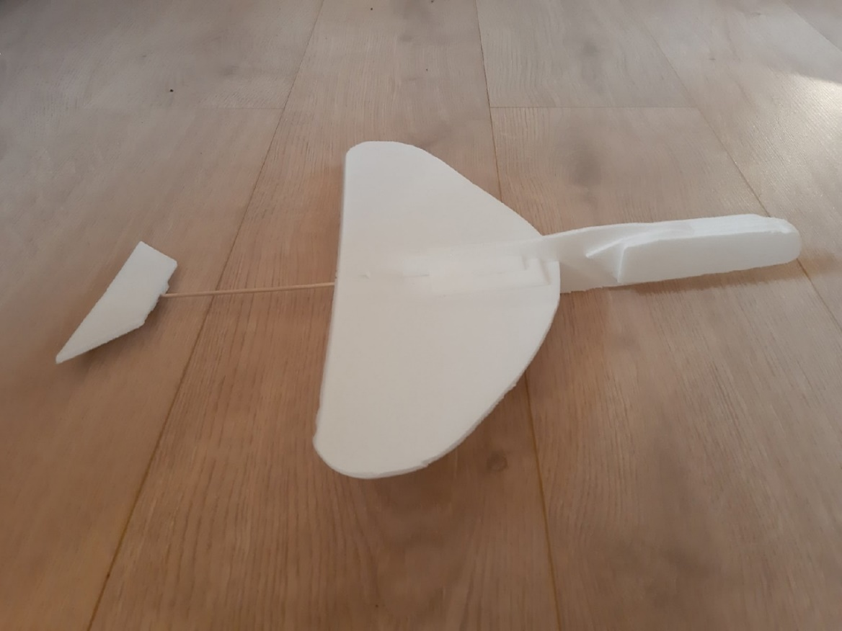

Макет №2 Проведя второй опыт, я смог сделать вывод, что это очень усовершенствованная модель летательной машины. Такое произведение смогло задержаться в воздухе на более длительный срок. Этот самолет имел силовую установку, руль высоты, стабилизатор, правильно расчитанные крылья. Но все же эта модель не была настолько идеальной, чтобы долго держаться в воздушном пространстве, поэтому чертежи братьев Райт стал усовершенствовать Циолковский. Он смог создать чертеж самолета, который иногда используют и сейчас. Его расчеты безумно точны.

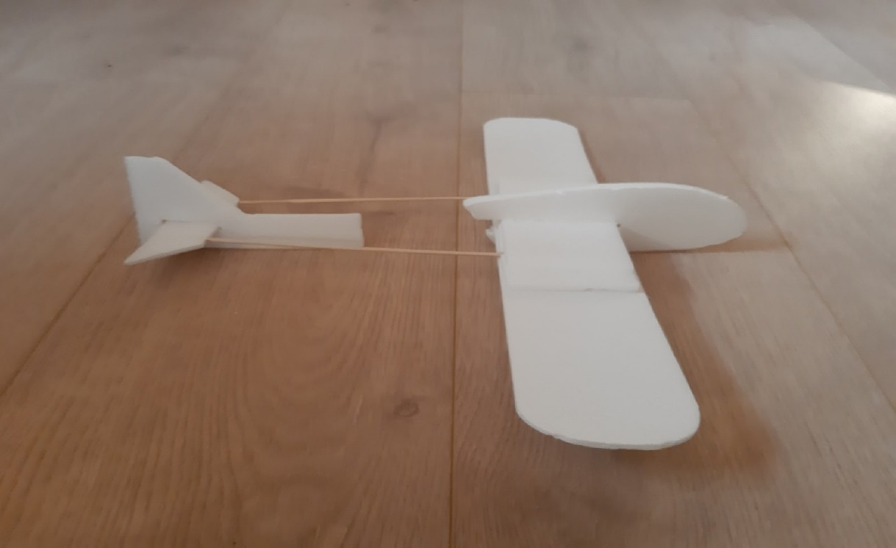

Макет №3 Запустив этот самолет в воздух, я смог сделать вывод, что он держится там довольно долго.
Он имеет все, что необходимо для современного истребителя. Стабилизатор, шасси, крыло, фюзеляжи. Так же он имел очень сильную силовую установку.
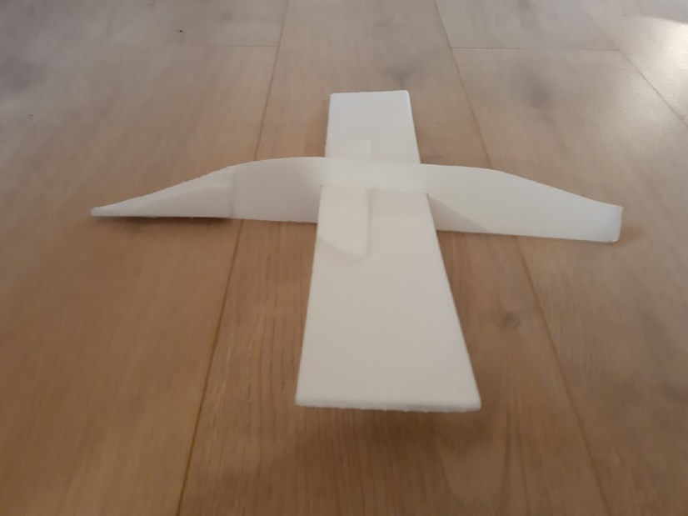

Вывод:
Я изучил все виды авиации, различные виды воздушных аварий, их причины и их вероятность. Нашел несколько способов решения данной проблемы. Также изучил историю авиации и ее создателя, хронологию всех авиакатастроф и их виновников.

Авиационная катастрофa//Wikipedia//URL: https://ru.wikipedia.org/wiki/Авиационная_катастрофа
100 крупнейших авиационных катастроф//Wikipedia//URL: https://ru.wikipedia.org/wiki/100_крупнейших_авиационных_катастроф
40 лет крупнейшей по числу жертв авиакатастрофе в Тенерифе//Газета.ru//URL: https://www.gazeta.ru/science/2017/03/27_a_10595495.shtml
10 крупнейших авиакатастроф мира//TASS//URL: https://tass.ru/proisshestviya/1075847
20 лет авиакатастрофе в небе Индии, самой крупной по числу жертв//Газета.ru//URL: https://www.gazeta.ru/science/2016/11/12_a_10324991.shtml
Катастрофа DC-10 по Парижем//PlaceAndSee//URL: https://placeandsee.com/ru/katastrofa-dc-pod-parizhem
Террористы взорвали Boeing 747 под Корком//7info//URL: https://7info.ru/terroristy-vzorvali-boeing-747-pod-korkom/
Как готовят самолёт к вылету. Взгляд изнутри//livejournal//URL: https://alexei-astr.livejournal.com/9811.html [25 апреля 2014]
Авиадиспетчер//Wikipedia//URL: https://ru.wikipedia.org/wiki/Авиадиспетчер [18 марта 2015]
Авиадиспетчер//wiki-wiki//URL: http://wp.wiki-wiki.ru/wp/index.php/Авиадиспетчер [12 апреля 2016]
Аварии на авиационном транспорте: виды, причины и что делать//Fireman//URL: https://fireman.club/statyi-polzovateley/aviatsionnyie-avarii-vidyi-prichinyi-i-poryadok-deystviy/ [15 марта 2017]

